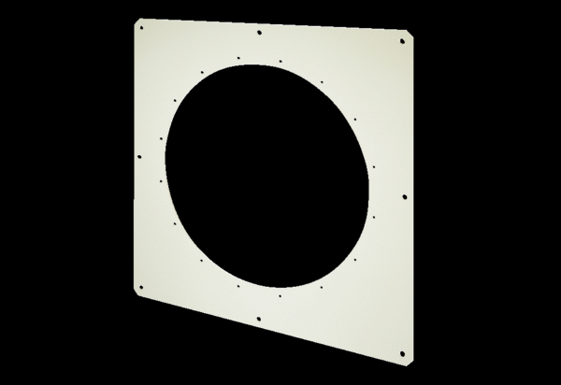Квадратный настенный корпус QW 125Комплект поставки: 1 штукАссортимент: C
Номер артикула: 0053.0018Изготовитель: MAICO

